[一文读懂 90 年研究诚信研究脉络](https://mp.weixin.qq.com/s?__biz=Mzk0OTY1MDkwOQ==&mid=2247486387&idx=4&sn=4004ea6cf29d8c06bf3435b482358935&chksm=c2b84c5bcb5b04528c2f54c15aa71f2bcb3406646367d87383592a91c0995a99ffe288d3e5ae&scene=126&sessionid=1742746800)

原创  bik[Research Integrity](javascript:void(0);)2025-03-23 23:40:36新加坡



Research Integrity

近日，来自加拿大卡尔加里大学 Werklund 教育学院的 Gengyan Tang 进行了一项关于科研诚信研究的重要分析。该研究成果于 2025 年 3 月 13 日在线发表在《Ethics, Integrity and Policy》杂志上。

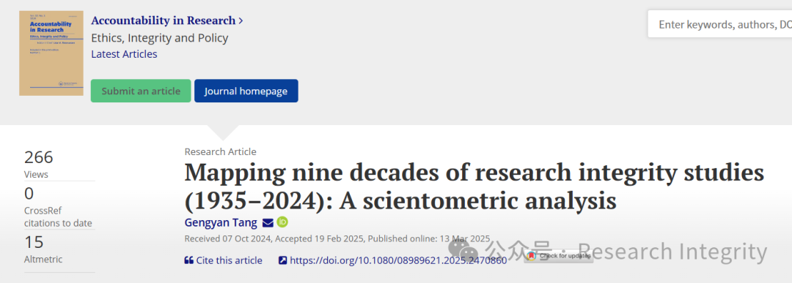

此次研究对 1935 年至 2024 年 Web of Science 和 Scopus 数据库中的 6895 条记录进行了科学计量分析，借助 CiteSpace 软件开展网络分析，探寻其中的规律。研究发现，自 20 世纪 80 年代以来，科研诚信研究显著增长，而且呈现出跨学科合作的趋势。在研究主题方面，早期主要围绕科学不端行为展开讨论，如今已转变为关注开放科学、人工智能伦理和研究治理等问题。

从合作情况来看，北美、欧洲和亚洲在科研诚信研究领域贡献突出，一个全球性的合作网络已然形成。这意味着科研诚信已发展成为一个跨学科领域，随着政策、法规和技术的不断融合，学术界也达成了更多共识。

展望未来，科研诚信研究预计将重点聚焦人工智能在其中的作用，像算法偏见、自动化伦理以及对学术出版的影响等都是备受关注的关键领域。开放科学和透明度依旧是核心要点，对于解决数据造假、论文工厂和掠夺性出版等问题意义重大。同时，各机构的政策也会持续发展，将诚信原则融入到管理和公众参与活动之中。

此次研究为科研诚信领域的发展提供了全面且深入的见解，无论是对科研人员、学术机构还是相关政策制定者，都有着重要的参考价值，有助于推动科研诚信建设迈向新的高度。

https://www.tandfonline.com/doi/full/10.1080/08989621.2025.2470860

**来源：公众号Research Integrity，转载请注明出处，若没注明学术诚信公众号出处，构成侵权。后台联系客服微信：BikElisabeth**

免责声明：

质疑信息来源于Pubpeer，提及人名均为音译

对于文章内容的真实性、完整性、及时性

本公众号不做任何保证或承诺，仅供读者参考

未经授权禁止转载！

转载请勿更改原文内容及格式！

如有转载需求或合作事宜

可添加下方客服微信或推送邮件到researchintegrity@qq.com

